**Pembangunan Aplikasi *Human Assessment* Development Program di PT. Sumber Alfaria Trijaya, Tbk.**

**Laporan Kerja Praktek I**



Disusun oleh:

Nama : Junio Caesar Delano  
NIM : 672017218  
Program Studi : S1 Teknik Informatika  
Fakultas : Teknologi Informasi

**Universitas Kristen Satya Wacana  
Salatiga  
2020**

**_________________________________________________**

**Surat Keterangan**

**_________________________________________________**

Yang bertanda tangan di bawah ini menerangkan dengan sesungguhnya bahwa:

Nama : Junio Caesar Delano  
NIM : 672017218   
Program Studi : S1 Teknik Informatika  
Fakultas : Teknologi Informasi  
Universitas : Universitas Kristen Satya Wacana

Telah melaksanakan Kerja Praktek di PT. Sumber Alfaria Trijaya, Tbk pada tanggal 01 September 2020 s/d 04 Desember 2020.

Demikian surat keterangan ini dibuat untuk dipergunakan sebagaimana mestinya.

Tangerang, 04/12/20  
Tertanda,

**Handojo Goenadi**  
*General Manager IT Business Intelligence*  
Supervisor Lapangan

*Diberi cap perusahaan

www.alfamartku.com

PT SUMBER ALFARIA TRIJAYA, TBK.

ALFA TOWER

JL. Jalur Sutera Barat Kav.9

Alam Sutera, Tangerang 15143, Indonesia

+62 21 808 21 555 (Hunting)

+62 21 808 21 556

**Lembar Persetujuan  
Laporan Kerja Praktek  
di PT. Sumber Alfaria Trijaya, Tbk.**

**Disusun oleh:**

Junio Caesar Delano  
672017218

**Telah diperiksa dan disetujui oleh:**

Ketua Program Studi

Yeremia Alfa Susetyo, S.Kom., M.Cs.

Pembimbing

Pratyaksa Ocsa Nugraha Saian, S.Kom., M.T.

**Lembar Pengesahan   
Laporan Kerja Praktek  
di PT. Sumber Alfaria Trijaya, Tbk.**

Disusun untuk Memenuhi Kurikulum  
Fakultas Teknologi Informasi  
Universitas Kristen Satya Wacana  
Salatiga

Tangerang, 04/12/20  
Tertanda,

**Handojo Goenadi**  
*General Manager IT Business Intelligence*  
Supervisor Lapangan

*Diberi cap perusahaan

www.alfamartku.com

PT SUMBER ALFARIA TRIJAYA, TBK.

ALFA TOWER

JL. Jalur Sutera Barat Kav.9

Alam Sutera, Tangerang 15143, Indonesia

+62 21 808 21 555 (Hunting)

+62 21 808 21 556

**Kata Pengantar**

Puji syukur dipanjatkan kepada Tuhan Yang Maha Esa, atas berkat dan rahmat-Nya, penulis dapat menyelesaikan laporan kerja praktek dengan judul “Pembangunan Aplikasi *Human Capital* Development Program di PT. Sumber Alfaria Trijaya, Tbk.” dengan lancar.

Proses pengerjaan laporan ini disusun berdasarkan kegiatan kerja praktek penulis yang berlangsung di PT. Sumber Alfaria Trijaya, Tbk. Proses kegiatan kerja praktek dilakukan dengan metode *Work From Home* sesuai protokol kesehatan dikondisi pandemi *Virus* *COVID-19* yang sedang mewabah ditahun 2020.

Laporan kerja praktek ini disusun untuk memenuhi syarat matakuliah Laporan Kerja Praktek dan sebagai dokumentasi kegiatan kerja praktek mahasiswa.

Dalam melaksanakan kerja praktek dan pembuatan laporan kerja praktek, penulis mendapat dukungan dari berbagai pihak, yang terlibat dalam terlaksananya semua proses dengan baik. Oleh karena itu, penulis menyampaikan ucapan terima kasih kepada:

1. Bapak Dr. Wiwin Sulistyo, S.T., M.Kom. selaku Dekan Fakultas Teknologi Informasi Universitas Kristen Satya Wacana.
2. Bapak Frederik Samuel Papilaya, S.Kom., M.Cs. selaku Wakil Dekan Fakultas Teknologi Informasi, Universitas Kristen Satya Wacana.
3. Bapak Yeremia Alfa Susetyo, S.Kom., M.Cs. selaku Ketua Program Studi Teknik Informatika Fakultas Teknologi Informasi Universitas Kristen Satya Wacana.
4. Ibu Hanita Yulia M.Pd. selaku Koordinator Kerja Praktek Fakultas Teknologi Informasi Universitas Kristen Satya Wacana.
5. Bapak Pratyaksa Ocsa Nugraha Saian, S. Kom., M.T. sebagai Dosen Pembimbing Kerja Praktek yang memberikan bimbingan, dorongan, serta motivasi selama masa kerja praktek.
6. Bapak Bambang Setyawan Djojo selaku *International Business and Technology Director* di PT. Sumber Alfaria Trijaya, Tbk.
7. Bapak Handojo Goenadi, selaku *General Manager IT Business Intelligence* PT. Sumber Alfaria Trijaya, Tbk.
8. Bapak Reza Wijaya, selaku *IT Research* PT. Sumber Alfaria Trijaya, Tbk. yang membimbing dan memberikan materi selama proses kerja praktek.
9. Bapak Stefanus Adie Hendrawijaya, selaku *Mentor* dalam proses kerja praktek di PT. Sumber Alfaria Trijaya, Tbk.
10. Keluarga yang selalu memberikan dukungan dan motivasi dalam pelaksanaan kerja praktek.
11. Teman-teman mahasiswa se-tempat kerja praktek yang memberikan dukungan selama kerja praktek.

Diharapkan laporan kerja praktek ini dapat menjadi manfaat dan referensi bagi pembaca, khususnya bagi Perusahaan PT. Sumber Alfaria Trijaya, Tbk dan Universitas Kristen Satya Wacana.

Salatiga, 30 November 2020

Junio Caesar Delano

**Daftar Isi**

Surat Keterangan Kerja Praktek i

Lembar Persetujuan Kerja Praktek ii

Lembar Pengesahan Kerja Praktek iii

Kata Pengantar iv

Daftar Isi vi

Daftar Gambar vii

Daftar Lampiran vii

Bab 1 Pendahuluan 1

* 1. Latar Belakang Tempat Pemilihan Kerja Praktek 1
  2. Profil Singkat Tempat Kerja Praktek 2

1.2.1. Penjelasan Singkat 2

1.2.2. Sejarah Singkat 3

1.2.3. Logo PT. Sumber Alfaria Trijaya, Tbk 6

1.2.4. Maskot Alfamart 7

1.2.5. Visi PT. Sumber Alfaria Trijaya, Tbk 7

1.2.6. Misi PT. Sumber Alfaria Trijaya, Tbk 7

* 1. Struktur Organisasi 8
  2. Bidang Usaha Tempat Kerja Praktek (*Core Business*) 8

Bab 2 Proses Bisnis 13

2.1. Proses Bisnis di PT. Sumber Alfaria Trijaya, Tbk 13

Bab 3 Pembahasan Kerja Praktek/Laporan Pekerjaan 17

* 1. Analisis Proses Bisnis 17
  2. Kegiatan Selama Kerja Praktek 18
  3. Hasil Kerja Praktek 19

3.3.1. Python 19

3.3.2. Flask 20

3.3.3. JavaScript 21

3.3.4. Webix 22

3.3.5. PostgreSQL 23

3.3.6. *Flowchart* Aplikasi Development Program 24

3.3.7. Tampilan Web 25

3.3.7.1. Tampilan Menu Utama 25

3.3.7.2. Tampilan Menu *Master Program* 25

Bab 4 Kesimpulan dan Saran 26

* 1. Kesimpulan 26
  2. Saran 27

Lampiran 28

**Daftar Gambar**

**Gambar 1.1** Logo Alfamart 6

**Gambar 1.2** Albi (Maskot Alfamart) 7

**Gambar 1.3** Struktur Organisasi Alfamart 8

**Gambar 2.1** Proses Bisnis Alfamart 14

**Gambar 3.1** Mencetak “Hello World” dengan Python 20

**Gambar 3.2** Menjalankan *Web Service* dengan Flask 20

**Gambar 3.3** Tampilan *Client* Flask pada *Browser* 21

**Gambar 3.4** Mencetak “*Hello World*” dengan JavaScript pada *Browser* 21

**Gambar 3.5** Tampilan *Datatable* Webix 22

**Gambar 3.6** Script *Datatable* Sederhana dengan Webix 22

**Gambar 3.7** *Flowchart* Aplikasi Development Program 23

**Gambar 3.8** Tampilan Menu Utama 25

**Gambar 3.9** Tampilan Menu Utama 25

**Daftar Lampiran**

**Lampiran 1** *Weekly Report* 28

**Bab 1**

**Pendahuluan**

1. **Latar Belakang Tempat Pemilihan Kerja Praktek**

Kerja praktek adalah salah satu mata kuliah wajib yang harus dipenuhi oleh mahasiswa S1 Teknik Informatika guna menyelesaikan studi dan mendapatkan gelar sarjana. Kerja praktek dapat menjadi jembatan bagi ilmu yang dipelajari mahasiswa di perkuliahan agar dapat diterapkan di dunia kerja. Selain itu, dengan mengikuti kegiatan kerja praktek, mahasiswa dapat memperoleh pengalaman yang nyata dan memberikan nilai tambah pada portfolio diri. Tempat kerja praktek yang sesuai dengan disiplin ilmu yang ditempuh dapat meningkatkan penguasaan mahasiswa terhadap hard skill yang dimilikinya.

PT. Sumber Alfaria Trijaya Tbk atau Alfamart adalah perusahaan yang bergerak di bidang retail dan distribusi. Alfamart adalah salah satu perusahaan retail terbesar di Indonesia. Alfamart telah memiliki lebih dari 14.000 dengan lebih dari 1000 gerai di Filipina. Seiring perusahaan yang semakin besar, kompleksivitas proses bisnis pun meningkat. Menanggapi proses bisnis yang semakin kompleks, alfamart pun menerapkan teknologi informasi yang dapat mempermudah aktivitas perusahaan dan meningkatkan produktifivas, yaitu melalui divisi *Information Technology (IT)*.

Sementara itu, di sisi lain program studi teknik informatika mengarahkan mahasiswa naungannya pada tiga peminatan yaitu *network engineering*, *data analytics*, dan *application development*. *Application development* adalah peminatan yang berfokus pada pengembangan software untuk menyelesaikan permasalahan yang terjadi. Peminatan *applicantion development* dan kebutuhan alfamart akan penerapakan aplikasi dan teknologi informasi merupakan dua hal yang saling memenuhi. Berdasarkan hal tersebut, maka dipilihlah Alfamart sebagai tempat pelaksanaan kerja praktek.

Adapun pelaksanaan kerja praktek dilaksanakan pada:

Perusahaan : PT. Sumber Alfaria Trijaya, Tbk.

Waktu : 1 September 2020 – 4 Desember 2020

Alamat : Alfa Tower Lt. 15, Jl. Jalur Sutera Barat Kav. 9, Panunggangan Timur – Pinang, Alam Sutera, Kota Tangerang, Banten 15143

Telepon : (021) 1500959

Tempat Pelaksanaan : Salatiga

1. **Profil Singkat Tempat Kerja Praktek**
   * 1. **Penjelasan Singkat**

PT. Sumber Alfaria Trijaya Tbk merupakan perusahaan yang bergerak di bidang retail dan distribusi barang. Perusahaan ini didirikan oleh Djoko Susanto dan keluarga pada tahun 1989. Pada tahun 2002 perusahaan mengakuisisi 141 gerai Alfa Minimart dan berganti nama menjadi Alfamart. Pada tahun 2019, Alfamart telah memiliki 14.300 lebih gerai beroperasi dan 750 gerai lebih beroperasi di Filipina dengan total 3 gudang.

Sebagai perusahaan yang juga mengembang nilai sosial, Alfamat selalu menjunjung tinggi nilai-nilai perusahaan yang meliputi:

1. **Integritas yang tinggi.** Sikap jujur, disiplin, dan konsisten dalam berkerja dengan berlandaskan etika serta tanggung jawab terhadap pekerjaan.
2. **Inovasi untuk kemajuan yang lebih baik.** Alfamart dituntut untuk menjadi kreatif dalam berkerja, berkomitmen untuk melakukan perbaikan cara kerja secara terus menerus.
3. **Kualitas dan produktivitas yang tinggi.** Mampu menjalankan tugas serta fokus pada pencapaian hasil kerja yang lebih baik.
4. **Kerja sama tim.** Karyawan Alfamart terlibat aktif serta mendorong terciptanya semangat dan kekompakan tim.
5. **Kepuasan pelanggan melalui pelayanan terbaik.** Alfamart berinisiasi tinggi memenuhi kebutuhan dan memastikan terciptanya kepuasan pelanggan.
   * 1. **Sejarah Singkat**

Alfamart adalah sebuah *brand* *minimarket* penyedia kebutuhan sehari-hari yang dimiliki oleh PT. Sumber Alfaria Trijaya, Tbk. Alfamart berdiri pada tahun 1999 dengan dimulainya usaha dagang rokok dan barang-barang konsumsi oleh Djoko Susanto dan keluarga. Kemudian pada tahun 1994, struktur kepemilikan berubah menjadi 70% dimiliki oleh PT. HM Sampoerna, Tbk dan 30% dimiliki oleh PT. Sigmantara Alfindo (keluarga Djoko Susanto).

PT. Alfa Minimart Utama (AMU) didirikan pada tanggal 27 Juli 1999, dengan pemegang saham PT. Alfa Retailindo, Tbk sebesar 51% dan PT. Lancar Distrindo sebesar 49%. PT. Alfa Minimart Utama (AMU) ini kemudian membuka Alfa Minimart pada tanggal 18 Oktober 1999 berlokasi di Jl. Beringin Raya, Karawaci Tangerang.

Pada tanggal 27 Juni 2002, PT. HM Sampoerna, Tbk secara resmi merestrukturisasi kepemilikan sahamnya di PT. Alfa Retailindo, Tbk. Saham HM Sampoerna di Alfa Retailindo yang semula 54,4% dikurangi menjadi 23,4%. Di sisi lain, perusahaan rokok terbesar kedua di Indonesia akan mulai menggarap serius pasar minimarket yang selama ini belum tergarap melalui Alfa.

Pada tanggal 1 Agustus 2002, kepemilikan beralih ke PT. Sumber Alfaria Trijaya, Tbk dengan pemegang saham PT. HM. Sampoerna, Tbk sebesar 70% dan PT. Sigmantara Alfindo sebesar 30%. Kemudian nama Alfa Minimart diganti menjadi Alfamart pada tanggal 1 Januari 2003.

Pada tahun 2005, Jumlah gerai Alfamart bertumbuh pesat menjadi 1.293 gerai hanya dalam enam tahun. Semua toko berada di pulau Jawa. Awal tahun 2006 PT. HM Sampoerna Tbk menjual sahamnya, sehingga struktur kepemilikan menjadi PT. Sigmantara Alfindo (60%) dan PT. Cakrawala Mulia Prima (40%). Mendapat Sertifikat ISO 9001 untuk Sistem Manajemen Mutu.

Pertengahan 2007, Alfamart sebagai Jaringan *Minimarket* Pertama di Indonesia yang memperoleh Sertifikat ISO 9001:2000 untuk Sistem Manajemen Mutu. Jumlah gerai mencapai 2.000 toko dan telah memasuki pasar Lampung. Awal 2009 menjadi perusahaan publik pada tanggal 15 Januari 2009 di Bursa Efek Indonesia disertai dengan penambahan jumlah gerai mencapai 3.000 toko dan juga memasuki Pasar Bali.

Pada tahun 2010 hingga 2012, pertumbuhan gerai semakin pesat hingga jumlah gerai yang beroperasi mencapai 7.000 gerai lebih dan telah memasuki pasar Medan, mendirikan anak perusahaan PT Sumber Indah Lestari yang bergerak di bidang kesehatan dan kecantikan dengan kepemilikan saham sebesar 65%, peluncuran produk baru untuk memenuhi kebutuhan berbelanja secara *online* (*Online Shopping*) yang bernama “Alfa Online” untuk wilayah Tangerang.

Pada tahun 2013, gerai bertumbuh mencapai 8.500 lebih gerai dan telah memasuki pasar Jambi, Pekanbaru dan Banjarmasin, mendirikan anak perusahaan Alfamart Retail Asia Pte, Ltd (Kepemilikan saham 100%), menambah kepemilikan saham di PT. Midi Utama Indonesia menjadi 56.72%.

Pada tahun 2014, gerai telah mencapai 9.800 lebih dan telah memasuki pasar Pontianak, Manado dan Filipina, menambah kepemilikan saham di PT. Midi Utama Indonesia menjadi 86.72%, usaha patungan melalui Alfamart Retail Asi Pte, Ltd untuk mendirikan Alfamart Trading Philippines Inc. di Filipina. Pada tahun 2015, gerai yang beroperasi sudah mencapai 11.000 gerai lebih dan telah memasuki pasar Batam, mendirikan anak perusahaan PT. Sumber Trijaya Lestari (Alfa online) yang bergerak di bidang perdagangan eceran melalui *internet*. Pada tahun 2016 gerai beroperasi mencapai 12.000 lebih, membuka gudang di Serang dan Cianjur untuk memperkuat distribusi, meluncurkan “AlfaMind”yang merupakan *virtual store* pertama di Indonesia dengan teknologi *Augmented Reality* (AR), peningkatan setoran modal PT. Sumber Trijaya Lestari sehingga kepemilikan terdelusi menjadi 50,97%, serta peningkatan setoran modal PT. Sumber Indah Lestari sehingga kepemilikan menjadi 88,71%.

Pada tahun 2017, gerai yang sudah beroperasi 13.500 lebih, mendirikan PT. Sumber Wahana Sejahtera yang bergerak di bidang jasa titipan dan pengiriman paket dengan kepemilikan 99,96%, peningkatan setoran modal PT. Sumber Trijaya Lestari sehingga kepemilikan mencapai 99,95%.

Pada tahun 2018, terdapat 13.600 lebih gerai yang sudah beroperasi di Indonesia dan 500 gerai beroperasi di Filipina. Gerai ini menjadi bertambah pada tahun 2019, dimana terdapat 14.300 lebih gerai dan 750 lebih gerai yang beroperasi di Filipina beserta tiga gudang di negara tersebut. Pada tahun ini juga, Alfamart melakukan launching aplikasi Alfagift serta mengakuisisi kepemilikan 75% dari PT. Global Loyalti Indonesia.

Pada tahun 2019, 20 tahun Alfamart mengibarkan sayapnya di Indonesia dengan 14.300 lebih gerai beroperasi di seluruh Indonesia dan 750 lebih gerai beroperasi di Filipina dengan total tiga gudang. Pada tahun 2019 pula Alfamart melakukan akusisi PT. Global Loyalti Indonesia dengan kepemilikan sebesar 75% dan meluncurkan Alfagift yang mana merupakan sebuah aplikasi dari Alfamart yang memungkinkan pengguna untuk selalu *up-to-date* promosi dan mendapatkan penawaran khusus yang hanya tersedia di aplikasi.

* + 1. **Logo PT. Sumber Alfaria Trijaya, Tbk**



**Gambar 1.1** Logo Alfamart

Makna Logo Alfamart:

1. Strip merah dan kuning melambangakan pondasi yang kuat, cerdas dan dinamis.
2. Tulisan Alfamart mewakili pelayanan yang profesional yang didukung kepedulian yang tulus.
3. Warna merah melambangkan semangat dalam melayani keluarga Indonesia.
4. Warna kuning melambangkan ketulusan dan kepedulian.
5. Warna biru melambangkan sikap cerdas dan profesional.
   * 1. **Maskot Alfamart**



**Gambar 1.2** Albi (Maskot Alfamart)

Lebah dipilih sebagai maskot karena sifatnya yang hidup berkelompok, selalu bekerja keras dan bergotong royong dalam membangun keberlangsungan hidupnya. Melayani termasuk salah satu sifat lebah yang menjadi inspirasi prinsip dasar bisnis Alfamart.

* + 1. **Visi PT. Sumber Alfaria Trijaya, Tbk**

Visi dari PT Sumber Alfaria Trijaya, Tbk adalah “Menjadi jaringan distribusi retail terkemuka yang dimiliki masyarakat luas, berorientasi kepada pemberdayaan pengusaha kecil, pemenuhan kebutuhan dan harapan konsumen, serta mampu bersaing secara global”.

* + 1. **Misi PT. Sumber Alfaria Trijaya, Tbk**

Misi dari PT. Sumber Alfaria Trijaya, Tbk adalah sebagai berikut:

1. Memberikan kepuasan kepada pelanggan dengan berfokus pada produk dan pelayanan yang berkualitas unggul.
2. Selalu menjadi yang terbaik dalam segala hal yang dilakukan dan selalu menegakkan tingkah laku/etika bisnis yang tinggi.
3. Ikut berpartisipasi dalam membangun negara dengan cara menumbuhkembangkan jiwa wiraswasta dan kemitraan usaha.
4. Membangun organisasi *global* yang terpercaya, sehat dan terus bertumbuh dan bermanfaat bagi para pelanggan, pemasok, karyawan, pemegang saham dan masyarakat pada umumnya.
5. **Struktur Organisasi**

Struktur organisasi merupakan tatanan hirarki pada jabatan yang menentukan kewajiban dan tanggung jawab. Gambar dibawah berikut adalah struktur organisasi Alfamart:

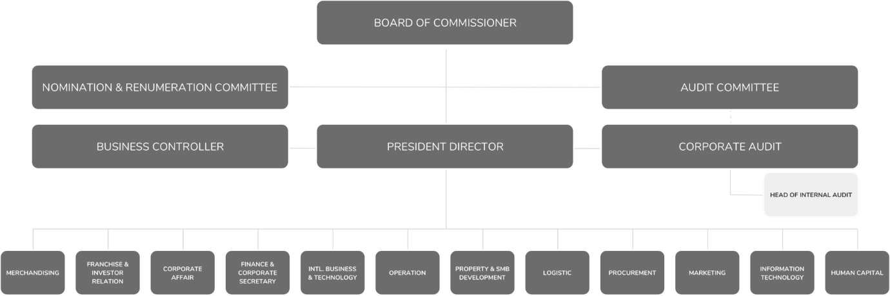

**Gambar 1.3** Struktur Organisasi Alfamart

1. **Bidang Usaha Tempat Kerja Praktek (*Core Business*)**

Bidang usaha utama di PT. Sumber Alfaria Trijaya, Tbk adalah *retail* dengan menjual barang kebutuhan rumah tangga sehari-hari langsung kepada konsumen akhir. Selain Toko Alfamart yang menjadi bisnis utama yang bersinggungan langsung dengan konsumen,

PT. Sumber Alfaria Trijaya, Tbk juga mengembangkan beberapa produk usaha lain yang mengikuti perkembangan teknologi terbaru yaitu:

1. **Alfamikro**

Alfamikro diciptakan oleh Alfamart sebagai aplikasi untuk menghidupkan dan mempermudah rekanan mitra binaannya dalam mengurusi warung serta toko kelontong di sekitar outlet Alfamart. Disebut sebagai member SSP (Store Sales Point), warung-warung tersebut telah disurvei untuk bekerja sama dengan baik dan diberikan fasilitas sebagai member. Aplikasi Alfamikro (AMA) hadir untuk memajukan member SSP agar mandiri dalam pemesanan barang dari toko Alfamart. Harga jual khusus yang diberikan menjadikan para Mitra dapat menjual kembali barang dengan harga yang bersaing. Hanya dengan menggunakan aplikasi Alfamikro yang telah tersedia di Google Playstore, kebutuhan barang dagangan yang dipesan dapat diambil di toko Alfamart terdekat ataupun diantar oleh *Member Relation Officer* (MRO) dari Alfamart Aplikasi Mikro (AMA) kini juga sudah dikembangkan untuk mempermudah komunikasi melalui halaman percakapan dan mempermudah berbagai transaksi pembayaran *online* perbankan (PPOB), seperti PLN, Pulsam BPJS, dan Toko Modal.

1. **Alfamind**

Alfamart dan Mindstores menghadirkan Alfamind, jaringan *retail* toko virtual 3D AR-VR (Augmented Virtual Reality) pertama dan satu-satunya di Indonesia. Dengan teknologi tersebut, Alfamind memungkinkan member untuk berjualan sekaligus berbelanja seperti di dunia nyata. Sebuah sensasi yang tak akan anda peroleh di toko digital atau *e-commerce* biasa. Pengalaman belanja yang baru melalui *smartphone* atau tablet ini membuat leluasa berjualan kapan saja dan di mana saja. Sesuai visinya, Alfamind ingin berkontribusi kepada masyarakat luas dan memajukan bangsa Indonesia dengan membuka peluang untuk menjadi pengusaha dengan cara menjadi mitra dan memiliki toko virtual. Dengan beragam produk berkualitas dan merek terpecaya, jutaan pelanggan setia pun siap menanti. Pengguna juga tidak perlu repot memikirkan stok dan mencari *supplier* karena toko virtual siap menjual berbagai kebutuan, mulai dari kategori kebutuhan rumah tangga hingga gaya hidup.

1. **Alfapop**

Alfa POP atau *Alfa Point of Purchase* merupakan fasilitas belanja yang memudahkan konsumen untuk mendapatkan produk yang mereka butuhkan tanpa ponsel dan kuota. Kini, tersedia lebih dari 2000 Alfa POP yang dapat diakses secara *online* di toko Alfamart yang terpilih untuk membantu pembelian produk-produk yang tidak dijual di toko Alfamart, seperti produk elektronik, busana, kecantikan dan kesehatan, serta produk kebutuhan sehari-hari lainnya. Dengan hanya menggerakkan jari di atas layar tablet per-kios, produk yang diinginkan dapat terpenuhi. Pelanggan dapat melakukan pembayaran melalui metode bayar di toko (*Pay at Store*) atau *transfer* bank. Pesanan pun dapat diambil di toko Alfamart terdekat atau dikirim ke alamat.

1. **Alfagift**

Alfagift merupakan aplikasi persembahan Alfamart yang membantu member loyal Alfamart untuk menikmati pengalaman belanja dengan banyak penawaran dan diskon menarik yang sedang berlangsung di Alfamart. Pengguna aplikasi akan menikmati lebih banyak lagi keuntungan khusus, seperti promo spesial dan penawaran voucher setiap hari. Tersedia pula menu katalog promo yang memudahkan konsumen menemukan produk-produk dengan promo fantastis. Konsumen juga dapat mengumpulkan sekaligus menukar poin dan koin dari transaksi yang dilakukan setiap kali transaksi di toko Alfamart. Aplikasi Alfagift juga menggunakan teknologi tercanggih saat ini, yaitu *Artificial Intelegent* (AI) yang dapat memberikan saran produk yang sebaiknya dibeli sesuai dengan waktu dan jumlah yang biasanya dikonsumsi sehingga berbelanja lebih cepat dan mudah.

1. **Alfacart**

Hadir sebagai media belanja *online* yang menyediakan berbagai jenis produk kebutuhan seperti makanan & minuman, fashion, peralatan elektronik, peralatan rumah tangga, otomotif, hobi & gaya hidup, perlengkapan anak, serta kesehatan & kecantikan, Alfacart menawarkan cara berbelanja yang praktis dan mudah. Dengan moto "Belanja *Online* Jadi Dekat", Alfacart menawarkan pelayanan O2O untuk menjaga kepercayaan konsumen dalam melakukan pembelanjaan *online* dan memudahkan pengambilan barang karena telah terintegrasi dengan toko Alfamart se-Indonesia. Memungkinkan semua kalangan dari kota besar hingga pelosok daerah untuk menikmati kemudahan berbelanja *online.* Belanja *online* bayar *offline* juga dapat dilaukan melalui metode *Pay at Store*  di tokok Alfamart terdekat atau *Cash of Delivery* (COD). Pesanan Alfacart bisa diantar atau diambil di *Pick up Point* terdekat. Kini belanja *online* bisa dilakukan darimana saja dan kapan saja. Bisa diakses melalui desktop atau aplikasi ponsel dengan mengunduh Alfacart di Google Playstore dan Apple Store.

1. **Alfatrex**

Memanfaatkan kemajuan teknologi dan sistem pengecekan berbasis digital, anak perusahaan Alfamart yang bergerak di bidang logistik ekspres ini memberikan jasa pengiriman paket atau dokumen yang peka waktu serta layanan pengiriman yang membantu perusahaan dan pelanggan mencapai efisiensi yang luar biasa. Dengan visi "Menjadi pilihan pertama bagi pelanggan dalam jasa pengiriman", Alfatrex hadir sebagai perusahaan yang benar-benar dapat dipercaya, diandalkan, dan cepat dalam layanan pengiriman barang. Saat ini Alfatrex memiliki 4 produk unggulan yaitu *Same Day Service* (SDS), *Next Day Service* (NDS), *Regular Service* (RGS), dan *Economy Service* (ECS). Selain itu, Alfatrex juga memiliki 4 layanan pengiriman, yaitu *door to door, store to store, door to store* dan *store to door*.

**Bab 2**

**Proses Bisnis**

1. **Proses Bisnis di PT. Sumber Alfaria Trijaya, Tbk**

PT Sumber Alfaria Trijaya, Tbk mempunyai proses bisnis yang terintegrasi pada seluruh gerai tokonya. Lajunya pertumbuhan gerai toko Alfamart yang cepat dengan transaksi lebih dari delapan juta pelanggan setiap harinya, dapat terlaksana karena didukung oleh beberapa sistem yang terintegrasi pada setiap toko yang tersebar di seluruh Indonesia.

Alfamart menggunakan pemindaian *scanner barcode* untuk mempercepat pelayanan, sehingga pembayaran dapat lebih cepat dan lebih mudah. Dalam diadakan distribusi barang, Alfamart menerapkan *digital packing system* dan *tail gate* *system* pada pusat distribusinya. Kedua sistem tersebut berfungsi untuk meningkatkan efisiensi proses pengembalian barang dari rak penyimpanan dan pemuatan barang ke gerai Alfamart.

Komponen system informasi PT. Sumber Alfaria Trijaya, Tbk adalah sebagai berikut:

1. Konsumen/Pembeli

Konsumen merupakan komponen penting yang berada di Alfamart dikarenakan konsumen adalah seseorang yang melakukan suatu pembelian barang yang ada di Alfamart.

1. *Storecrew*

*Storecrew* bertugas untuk melayani kebutuhan pelanggan termasuk melayani transaksi pembayaran.

1. *Member Relation Officer*

*Member Relation Officer* bertugas untuk melakukan pengawasan dan memberikan masukan kepada bawahan yang dikirim dari kantor, membuat faktur barang yang datang dan melayani konsumen.

1. *Chief of Store*

*Chief of Store* bertugas melakukan pengawasan dan memberikan masukan kepada bawahan serta bertugas untuk melayani konsumen.

1. *Assistant of Store*

*Assistant Chief of Store* bertugas untuk membuat surat retur kepada supplier, melakukan pengecekan barang yang dikirim dari kantor, membuat faktur barang yang datang dan melayani konsumen.

Batasan (*boundary*) yang harus diperhatikan oleh Alfamart yaitu sebagai berikut:

1. Ditinjau dari pembayaran tunai dan non-tunai

Pembeli bisa melakukan pembayaran dengan dua cara yaitu tunai dan nontunai. Secara tunai pembeli membayaran dengan uang tunai sesuai nominal yang tertera di struk pembelian. Sedangkan dengan cara non-tunai, pembeli dapat membayar dengan kartu debit BCA, Mandiri, BRI, dan lain sebagainya.

1. Ditinjau dari status pembeli, apakah dia *member* Alfamart atau bukan

Jika pembeli sebagai member, maka pembeli bisa mendapat berbagai keuntungan promo, point redemption, termasuk diskon hemat dan promo khusus member. Sedangkan bagi yang bukan member pembeli hanya mendapat diskon biasa.

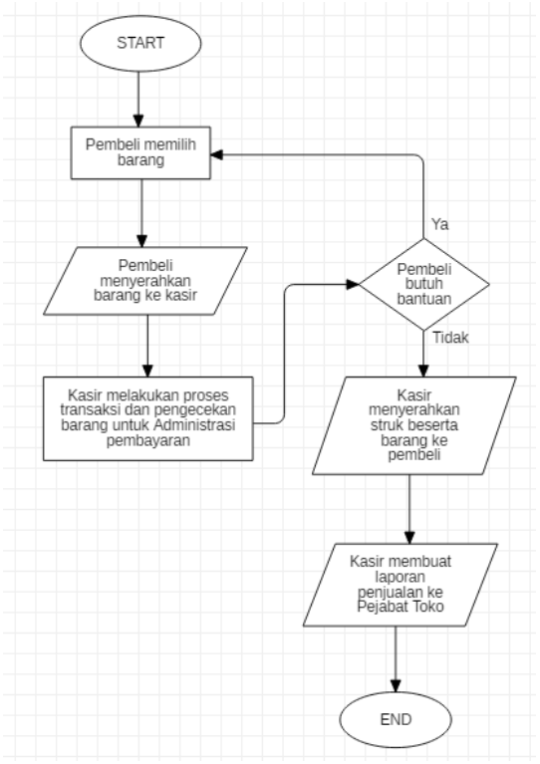

**Gambar 2.1** Proses Bisnis Alfamart

**Gambar 2.1.** merupakan proses bisnis PT Sumber Alfaria Trijaya. Tbk. Proses bisnis tersebut dimulai oleh pembeli. Pembeli memilih barang yang akan dibeli, setelah memilih barang pembeli menuju ke kasir untuk memasukkan barang. Kemudian kasir akan menghitung harga serta proses transaksi yang lain untuk mengetahui besar biaya yang harus dibayarkan. Pembeli dapat memilih barang kembali, jika diperlukan. Jika tidak, kasir akan menyerahkan barang pembeli beserta dengan struk pembelian. Terakhir, kasir membuat laporan penjualan untuk direkap.

Kendala perusahaan yang harus dihadapi oleh PT Sumber Alfaria Trijaya Tbk, adalah sebagai berikut:

1. Banyaknya persaingan dengan perusahaan *retail* lainnya.
2. Koneksi jaringan pada saat proses transaksi.
3. Terlambatnya pengiriman barang ke toko, sedangkan stok barang di toko sudah habis.
4. Kurangnya info tentang promosi yang berlaku sehingga sebagian *customer* tidak mengetahui promo yang ada.

Dalam menghadapi kendala-kendala tersebut, Alfamart memiliki suatu pedoman, yaitu Analisis 4P. Analisis 4P yang menjadi pedoman Alfamart yang pertama adalah *product*. *Product* sebagai salah satu perusahaan *retail* terbesar dalam negeri yang bergerak di bidang *retail* dagang Alfamart selalu berinovasi dan mengembangkan produk-produk yang mereka miliki agar dapat menarik minat konsumen akan kebutuhan yang semakin banyak.

Pedoman kedua Alfamart adalah *promotion*. *Promotion* pada Alfamart memiliki arti mempromosikan produknya dengan cara *sales promotion*, terdapat program-program promosi dan potongan harga pada item tertentu yang kemudian ditampilkan pada media cetak.

Pedoman ketiga Alfamart adalah *place*. *Place* pada Alfamart dapat dikelompokkan menurut tiga perspektif, yaitu geografis seperti area perumahan, fasilitas publik, dan gedung perkantoran. Demografis seperti ibu rumah tangga, anak-anak, kelas ekonomi menengah. Psikografis seperti kenyamanan, pelayanan yang ramah.

Pedoman terakhir Alfamart adalah *price*. *Price* sebagai penetapan harga di Alfamart, ditentukan berdasarkan momen tertentu, sasaran pemasaran, dan permintaan konsumen.

**Bab 3**

**Pembahasan Kerja Praktek/Laporan Pekerjaan**

1. **Analisa Proses Bisnis**

Dalam proses bisnis yang besar, sering kali ditemukan beberapa masalah yang menuntut Alfamart untuk memiliki sistem yang memadai untuk membantu karyawan dalam mengelola masalah-masalah tersebut. Setiap divisi di Alfamart, masing-masing memiliki kebutuhannya sendiri yang harus dipenuhi oleh sistem. Sistem yang digunakan untuk mengelola permasalahan tersebut dibangun dan dikembangakan oleh karyawan dari Divisi *IT*. Sistem tersebut dapat dibangun dengan *platform desktop, mobile, dan web*.

Divisi *Human Capital* adalah salah satu divisi yang berfungsi untuk mengelola karyawan yang ada di perusahaan. Dalam penyediaan tenaga ahli dan dengan memperhatikan mutu tenaga tersebut, Divisi *Human Capital* memberikan pelatihan atau *learning* yang bertujuan untuk mengelola program pelatihan dan pengembangan kepada karyawan. Pelatihan ini bertujuan untuk menyeleksi karyawan yang layak untuk dipromosikan jabatannya. Aplikasi yang mengelola pelatihan dan pengembangan tersebut bernama “Development Program” yang akan dibangun dengan *platform web*.

1. **Kegiatan Selama Kerja Praktek**

Mahasiswa melaksanakan kerja praktek di *Head Office* PT. Sumber Alfaria Trijaya, Tbk, Divisi *Information Technology*, Departemen *Business Intelligence*, Sub Departemen *Data Warehouse*, yang berada di Alfa Tower Lantai 15 Jl. Jalur Sutera Barat Kav. 7 – 9 Alam Sutera, Tangerang. Namun dikarenakan kondisi pandemi *Virus* *Covid-19* yang masih berlanjut, kerja praktek dilaksanakan secara daring atau dikenal dengan istilah *Work from Home*, untuk mematuhi protokol kesehatan.

Mahasiswa yang melaksanakan kerja praktek di PT. Sumber Alfaria Trijaya, Tbk berkewajiban bekerja pada hari Senin sampai Jumat selama delapan jam kerja mulai pukul 08.00 sampai 17.00 dengan satu jam istirahat dari jam 12.00 sampai 13.00. Khusus untuk hari Jumat jam istirahat dimulai dari pukul 11.30 sampai 13.00, dan jam kerja berakhir pada pukul 17.30. Seragam kantor untuk hari Senin adalah atasan batik dengan bawahan celana kain, hari Jumat atasan dan bawahan bebas rapi, sedangkan hari Selasa sampai Kamis atasan dan bawahan celana kain.

Proses kerja yang berlangsung adalah pembangunan Aplikasi Development Program pada Aplikasi *Human Capital* menggunakan *framework* Flask untuk membangun aplikasi *web* menggunakan bahasa pemrograman Python, dan antarmuka Webix menggunakan bahasa pemrograman JavaScript.

1. **Hasil Kerja Praktek**

Dalam pelaksanaan kerja praktek di PT. Sumber Alfaria Trijaya, Tbk, perusahaan memberikan *project* untuk melakukan pembangunan aplikasi bernama Development Programdengan menggunakan *framework* Python Flask untuk membangun aplikasi web dan antarmuka JavaScript Webix. Aplikasi ini berfungsi untuk mengelola kegiatan pelatihan dan pengembangan karyawan yang ada di Alfamart seperti:

* Pembuatan program pengembangan,
* Pembuatan pelaksanaan program pengembangan (*running program*) atau *Batch Program*,
* Pembuatan aktivitas apa saja yang berlangsung dalam suatu *Batch Program*,
* Pembuatan standar evaluasi yang ditentukan dalam suatu *Batch Program*,
* Pendaftaran peserta pengembangan dalam suatu *Batch Program*,
* Penentuan durasi tiap peserta dalam pelaksanaan pengembangan,
* Penentuan orang yang bertanggung jawab atas peserta dalam pengembangan (*Fasilitator*, *Assessor*, dan *Mentor*),
* Proses evaluasi dan penilaian peserta dalam suatu *Batch Program*,
* Laporan kelulusan peserta dalam suatu *Batch Program*, dan
* Laporan keseluruhan program pengembangan yang berlangsung atau sudah selesai.

Aplikasi ini bertujuan untuk mempromosikan jabatan karyawan, tergantung dari hasil proses pelatihan pengembangan yang dilaksanakan peserta.

1. **Python**

Aplikasi Development Program, dibangun menggunakan bahasa pemrograman Python. Python adalah bahasa pemrograman *high-level* berorientasi objek. Python dapat digunakan untuk membangun berbagai macam perangkat lunak dengan berbagai macam *platform*. Python digunakan untuk membangun *project* dalam perusahaan dengan alasan berikut:

* + - 1. Sintaks yang mudah dipahami oleh manusia.
      2. Memiliki berbagai macam *library* dan *module*.
      3. Pengetikan lebih dinamis.

Gambar berikut adalah contoh aplikasi mencetak kata “*Hello World*”dengan Python:

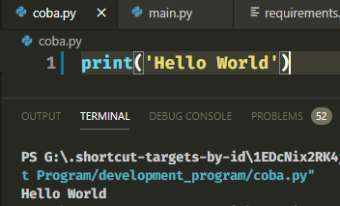

**Gambar 3.1** Mencetak “Hello World” dengan Python

1. **Flask**

Flask merupakan *web framework* yang ditulis dengan bahasa Python dan tergolong sebagai jenis *microframework*. Flask berfungsi sebagai kerangka kerja aplikasi dan tampilan dari suatu *web*. Pengembangan dengan menggunakan Flask dan bahasa Python dapat membuat sebuah *web* yang terstruktur dan dapat mengatur *behaviour* suatu *web* dengan lebih mudah. Pada *project* Aplikasi Development Program, Flask digunakan sebagai *web service* dari aplikasi yang menghubungkan antara *client* dan *server*.

Gambar berikut adalah tampilan saat Flask dijalankan:

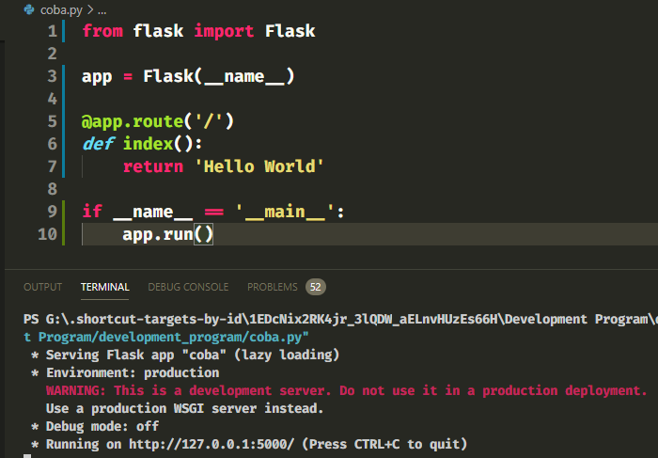

**Gambar 3.2** Menjalankan *Web Service* dengan Flask

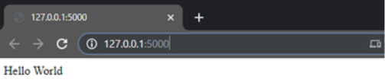

**Gambar 3.3** Tampilan *Client* Flask pada *Browser*

1. **JavaScript**

JavaScript adalah bahasa pemrograman yang biasa digunakan untuk pengembangan aplikasi *web*. Dalam Aplikasi Development Program, JavaScript digunakan untuk membangun tampilan *web* dan pemrograman pada sisi *client*. Gambar berikut adalah tampilan saat menjalankan aplikasi mencetak kata “*Hello World*” dengan JavaScript pada *browser*:

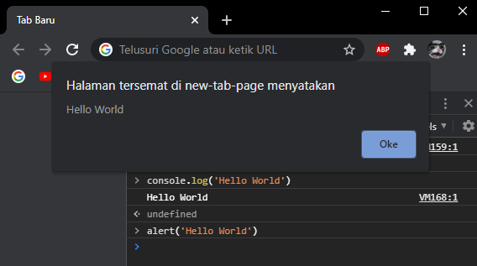

**Gambar 3.4** Mencetak “*Hello World*” dengan JavaScript pada *Browser*

1. **Webix**

Webix adalah *framework user interface* yang menggunakan bahasa pemrograman JavaScript yang dapat diaplikasikan ke berbagai *platform* seperti *desktop, web,* dan *mobile*. Banyak fitur yang ditawarkan oleh Webix seperti *widget. Widget* dalam Webix sendiri memiliki berbagai macam jenis seperti, *datatable*, *form*, *text*, *list*, *datepicker*, *colorpicker*, *button*, dan lain-lain. Untuk menggunakan Webix, harus terlebih dahulu menyisipkan baris *script* kedalam *file html*,untuk meng-*import resources* Webix, baik dengan *url* secara *online*, maupun *import file* Webix secara *offline* yang sudah diunduh. *Widget* dalam Webix sendiri terdapat versi *widget* yang gratis dan berbayar. Berikut adalah tampilan *datatable* sederhana dengan Webix:

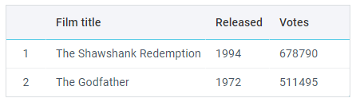

**Gambar 3.5** Tampilan *Datatable* Webix

*Datatable* diatas dibuat dengan kode JavaScript. Berikut adalah *script* untuk membuat *datatable* seprti Gambar 3.5:

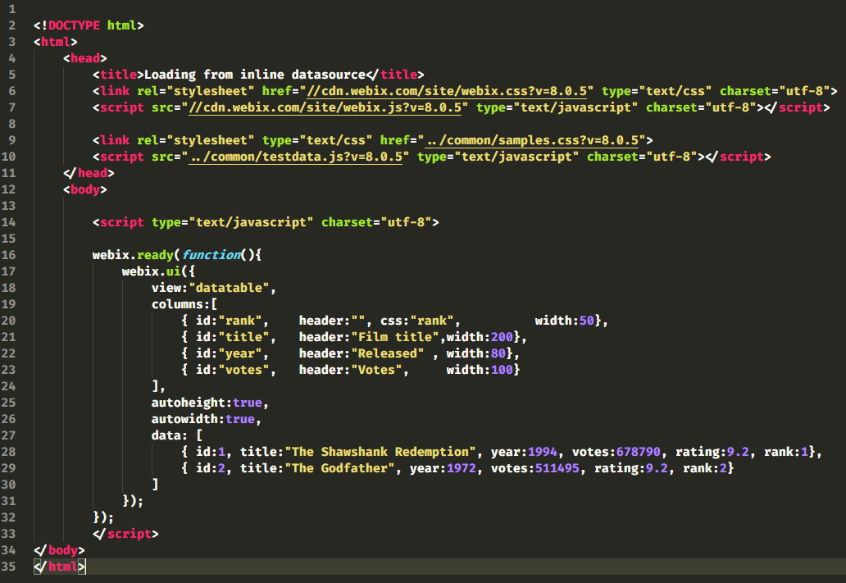

**Gambar 3.6** Script *Datatable* Sederhana dengan Webix

1. **PostgreSQL**

Dalam Aplikasi Development Program, PostgreSQL digunakan sebagai basis data. PostgreSQL adalah sebuah *relational database* *management system* (RDBMS) yang dikembangkan oleh tim relawan yang ada di seluruh dunia yang bersifat *open source*. PostgreSQL tidak dikontrol oleh perusahaan atau badan swasta lainnya sehingga *source code* yang tersedia bisa didapatkan secara gratis.

1. ***Flowchart* Aplikasi Development Program**

Diagram berikut merupakan *flowchart* dari keseluruhan sistem Aplikasi Development Program:

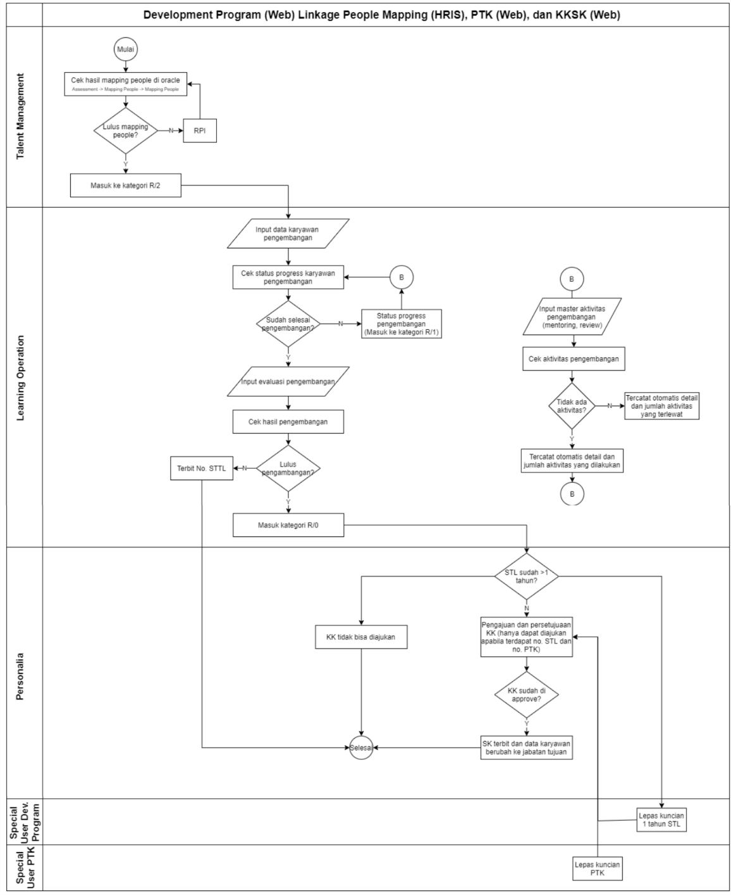

**Gambar 3.7** *Flowchart* Aplikasi Development Program

* 1. **Tampilan Web**
     1. **Tampilan Menu Utama**

Gambar berikut merupakan tampilan dari menu utama Aplikasi Development Program:

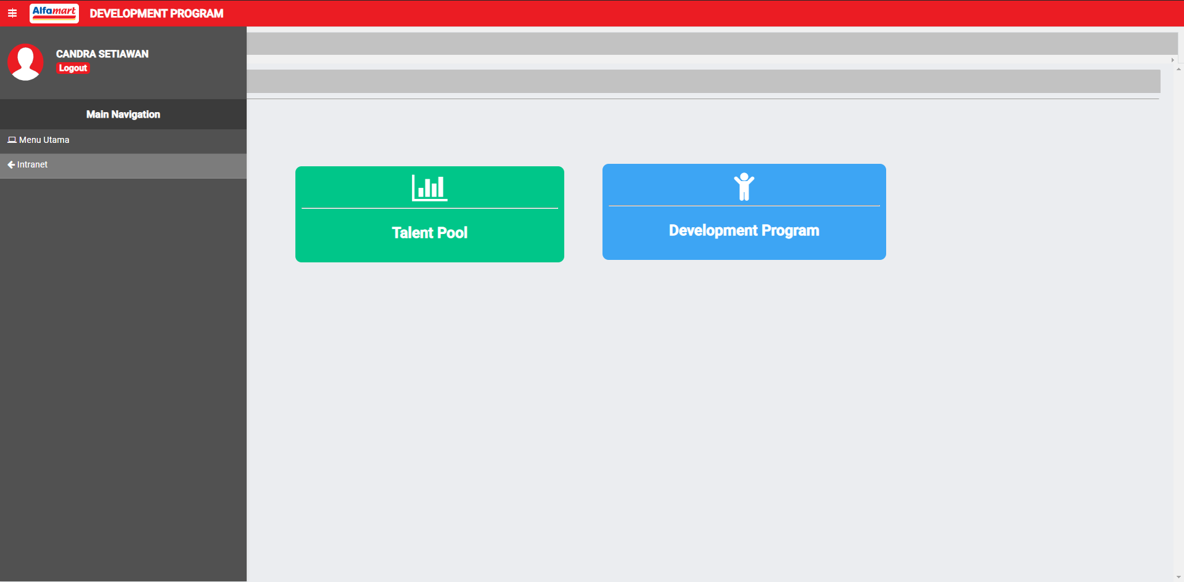

**Gambar 3.8** Tampilan Menu Utama

* + 1. **Tampilan Menu *Master Program***

Gambar berikut merupakan tampilan dari menu *master program* Aplikasi Development Program:

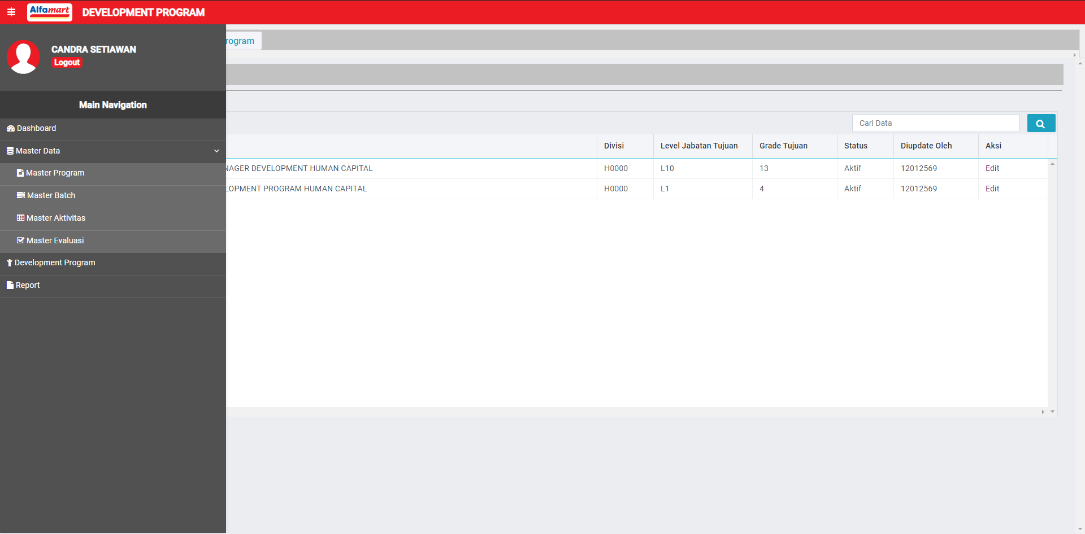

**Gambar 3.9** Tampilan Menu Utama

**Bab 4**

**Kesimpulan dan Saran**

* 1. **Kesimpulan**

Kesimpulan yang dapat diambil dari pembahasan kerja praktek tersebut adalah:

* + 1. Python merupakan bahasa pemrograman yang berorientasi objek yang memiliki kemudahan dan kecepatan dalam penggunaannya. Python menyediakan berbagai *module* yang kuat untuk integrasi dengan bahasa pemrograman lain sehingga Python dapat digunakan untuk membangun aplikasi *web*, *mobile*, maupun *desktop*.
    2. Flask merupakan salah satu *library* Python yang dapat menjalankan *web service* lebih singkat dan mudah.
    3. JavaScript merupakan bahasa pemrograman yang biasa digunakan untuk membangun aplikasi *web* pada umumnya. Penggunaan JavaScript sangat sederhana, karena dapat dijalankan hanya dengan aplikasi *browser*.
    4. Webix merupakan *framework User Interface* dengan bahasa pemrograman JavaScript,yang dapat diterapkan pada berbagai macam *platform* seperti *web, desktop,* maupun *mobile*.
    5. PostgreSQL merupakan *relational database management system* (RDBMS) yang dikembangkan oleh tim relawan yang ada di seluruh dunia yang bersifat *open source*.
    6. Berbagai wawasan, ilmu, dan pengalaman baru mengenai Python, Flask, JavaScript, Webix, dan PostgreSQL, didapatkan selama pengerjaan *project* Aplikasi Development Program di PT. Sumber Alfaria Trijaya, Tbk.

Berdasarkan proses kerja, analisa, dan proses belajar saat kerja praktek, pembuatan *project* Aplikasi Development Program sudah berhasil menjalankan beberapa *module* dan mengaplikasikannya dalam aplikasi dengan *platform web*.

* 1. **Saran**

Proses dan manajemen bisnis yang terjadi di PT. Sumber Alfaria Trijaya, Tbk, khususnya Divisi *Information Technology* sudah diterapkan dan berjalan dengan sangat baik dan siap menghadapi tantangan dan permasalahan diwaktu mendatang. Namun lebih baik lagi apabila Aplikasi pada Divisi *Human Capital* diimplementasikan dalam *platform mobile*, mengingat bahwa *platform mobile* memiliki fleksibilitas yang tinggi, serta jumlah penggunanya yang tinggi.

**Lampiran**

***Weekly Report***

|  |  |  |
| --- | --- | --- |
| **Minggu ke-/Tanggal** | **Kegiatan** | **Paraf Supervisor dan Cap** |
| I (1 September 2020 – 4 September 2020) | * Pengenalan GCP & Git * *Training Basic* Python |  |
| II (7 September 2020 – 11 September 2020) | * *Training* Python * *Training* Webix |  |
| III (14 September 2020 – 18 September 2020) | * *Training* Python * *Training* Webix |  |
| IV (21 September 2020 – 25 September 2020) | * Pembagian Project * Penjelasan Project Development Program * Penjelasan System *Requirement Project* Development Program |  |
| V (28 September 2020 – 2 Oktober 2020) | * Penjelasan Proses Koneksi ke *Database* yang Digunakan dalam *Project* * Mengkoneksikan *Project* dengan *Database* * Membuat *ERD* Sesuai *System Requirement* *Project* * Membuat *Activity Diagram* Sesuai *System Requirement Project* |  |
| VI (5 Oktober 2020 – 9 Oktober 2020) | * Membuat Tampilan *Template Web* * Membuat Tampilan Konten Menu Utama |  |
| VII (12 Oktober 2020 – 16 Oktober 2020) | * Membuat Tampilan Menu Development Program * Membuat Tampilan Menu *Master Program* |  |
| VIII (19 Oktober 2020 – 23 Oktober 2020) | * Membuat Tampilan Menu *Master Program* * Pengkodean *Back-end* untuk Menu *Master Program* |  |
| IX (26 Oktober 2020 – 30 Oktober 2020) | * Membuat Tampilan Menu *Master Batch* * Pengkodean *Back-end* untuk Menu *Master Batch* |  |
| X (2 November 2020 – 6 November 2020) | * Membuat Tampilan Menu *Master Batch* * Pengkodean *Back-end* untuk Menu *Master Batch* |  |
| XI (9 November 2020 – 13 November 2020) | * Membuat Tampilan Menu *Master* Aktivitas * Pengkodean *Back-end* untuk Menu *Master* Aktivitas |  |
| XII (16 November 2020 – 20 November 2020) | * Membuat Tampilan Menu Master Evaluasi * Pengkodean *Back-end* untuk Menu Master Evaluasi |  |
| XIII (23 November 2020 – 27 November 2020) | * Membuat Tampilan Menu Master Evaluasi * Pengkodean *Back-end* untuk Menu Master Evaluasi |  |
| XIV (30 November 2020 – 4 Desember 2020) | * Membuat Tampilan Menu Peserta Development Program |  |

**Lampiran 1** *Weekly Report*